PODALJŠANO BIVANJE DOMA
Ustvarjalne roke in prsti | IZDELAJ ANTISTRESNO ŽOGICO  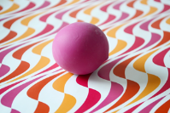  Potrebuješ:  - balone  - moko  - lij  - vilico  Prazen balon najprej z rokami raztegni v vse smeri. Pazi le, da se ne raztrga. S pomočjo lija vanj stresi moko. Pomagaj si z vilicami. Balon zaveži. Vzemi drug balonček, odreži “pecelj” in ga ovij čez žogico (balon napolnjen z moko), da prikriješ vozelj. Voila, antistresna žogica je gotova.  